Prijslijst Heijmering Production

Jelle Heijmering, Juni 2025

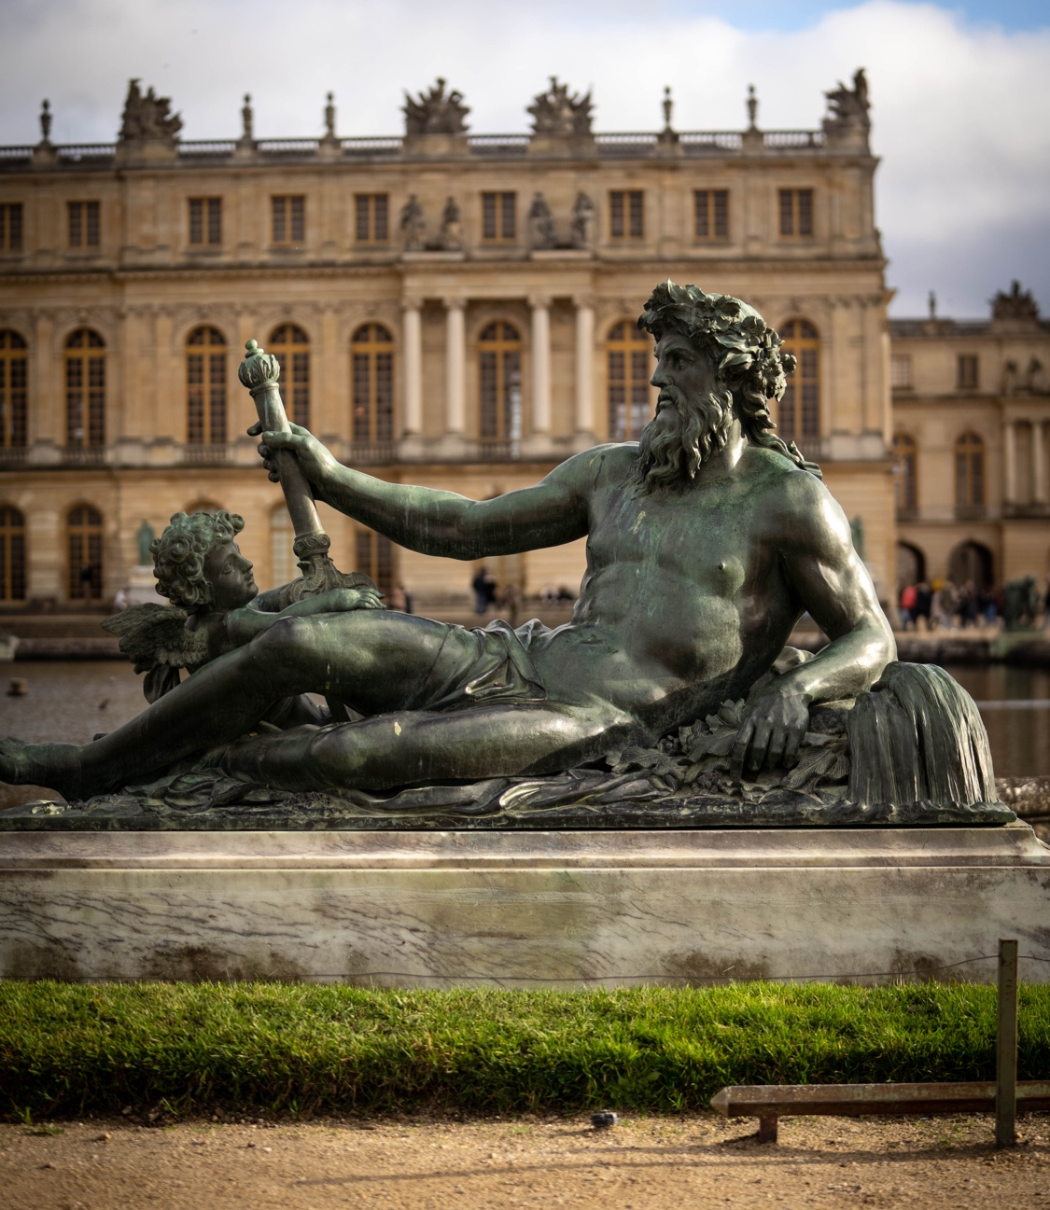

Heijmering Productions
Kolhornseweg 86
1215RJ, Hilversum
KVK: 85083062
Vestigingsnummer: 000051149168
Btw-identificatienummer (btw-id): NL004048225B24
Omzetbelastingsnummer: 220366068B01

Hierbij de tarieven van Heijmering Productions, verdeeld in vier categorieën: Concepting, Shooting, Post-Production en Deliverables. In het algemeen worden de kosten gemaakt voor de gewerkte uren, gebruikte materialen en geleverde productie.

ALGEMEEN

Uurloon | €85 per uur excl. btw
Reiskosten trein | OV kosten (afhankelijk van afstand)
Reiskosten auto | €0,23 per gereisde kilometer

CONCEPTING

Concept ontwikkelen: storyboard, script, shotlist, meedenken in productie, evaluatie/pitchmomenten | €85 / uur
Draaiboek maken: planning, locatie, benodigdheden | €85 / uur
Locatiescout: bekijken locatie voorafgaand shoot | Enkel reiskosten

SHOOTING (opnames)

DRAAIDAGEN, HUUR MATERIAAL (Prijs inclusief cameraman, basismateriaal, opname in 4K)

1 uur cameraman | €85
5 uur cameraman | €425
8 uur cameraman | €680
16 uur cameraman | €1.360
SONY FX3* | €115
DJI MAVIC 3 FLY MORE COMBO | €200
DJI GIMBAL RONIN | €70
SONY FE 70-200 GM/2.8 | €55
SONY FE 24-70 GM/2.8 * | €50
SONY FE 50 GM/1.8 * | €35
MICROFOON RODE * | €25

* Huur materiaal: is extra huur van materiaal. Eigen materiaal is inbegrepen in de prijs.
* Huur materiaal is voor 1 dag!

PAKKETTEN

Pakket A1
Cameraman 2 uur + videomontage
2 (uur) x 85 (€) (filmen) | €170
4 (uur) x 85 (€) (montage) | €340
 | € 510

Denk bijvoorbeeld aan het opnemen van een presentatie, korte interview, livestream of ceremonie.

Pakket A2
Cameraman 3 uur + videomontage
3 (uur) x 85 (€) (filmen) | €255
6 (uur) x 85 (€) (montage) | €510
 | € 765

Denk bijvoorbeeld aan het opnemen van een presentatie, korte interview, livestream of ceremonie.

Pakket B1
Cameraman 4 uur + videomontage
4 (uur) x 85 (€) (filmen) | €340
8 (uur) x 85 (€) (montage) | €680
 | € 1020

Denk bijvoorbeeld aan het opnemen van kort horecafilmpje, een instructievideo, training/coaching of live concert.

Pakket B2
Cameraman 5 uur + videomontage
5 (uur) x 85 (€) (filmen) | €425
10 (uur) x 85 (€) (montage) | €850
 | € 1275

Denk bijvoorbeeld aan het opnemen van kort horecafilmpje, een instructievideo, training/coaching of live concert.

Pakket C
Cameraman 8 uur + videomontage
8 (uur) x 85 (€) (filmen) | €680
16 (uur) x 85 (€) (montage) | €1360
 | € 2040

Denk bijvoorbeeld aan het opnemen van restaurantfilm, muziekvideo, bruiloft (2-3 minuten) of bedrijfsvideo.

Pakket D
Cameraman 16 uur + videomontage
16 (uur) x 85 (€) (filmen) | €1360
32 (uur) x 85 (€) (montage) | €2720
 | € 4080

Denk bijvoorbeeld aan het opnemen van een lange bruiloft (3-8 minuten), 2 daagse shoot, sportkamp of maatschappelijke video.

Pakket E
Cameraman 24 uur + videomontage
24 (uur) x 85 (€) (filmen) | €2040
48 (uur) x 85 (€) (montage) | €4080
 | € 6120

Denk bijvoorbeeld aan het opnemen van een driedaagse shoot, filmtrip of documentaire.

Prijzen zijn exclusief reiskosten, extra huur materiaal, concepting en drone oplevering.

EXTRA HUREN MATERIAAL (PER DAG)*
LAMP (KLEIN) | €20
LAMP (GROOT) | €55
ZENDERS MICROFOON | €25
TWEEDE FX3 | €110
BOOMPOLE MICROFOON | €12
DJI GIMBAL RONIN ZIYUN CRANE | €55
SONY LENS 200-600 GM/5.6 | €35
SONY FE 14 GM/2.8 | €32
EXTRA STATIEF | €24
EXTRA LENS (AFHANKELIJK VAN DE HUURPRIJS VOOR 1 DAG) | €12 - 40
MICROFOON RODE (€12 per dag x 20%) | €12
FLITSER | €14

* Huur materiaal: is extra huur van materiaal. Eigen materiaal is inbegrepen in de prijs.

POST-PRODUCTION

SPOTTEN, SOUNDDESIGN, MUSIC, LOGO & TEKST, SUBTITLES EN VIDEOMONTAGE

1 uur draaien (uren x 2) | € 85
(Halve dag) ca. 2 min video | €425
(1 dag) ca. 4 min video | €680
(2 dagen) ca. 6-7 min video | €1360
RECHTENVRIJE MUZIEK TOEVOEGEN IN VIDEO (ARTLIST/YOUTUBE)  10% VAN BETAALD JAARBEDRAG: | €19,95
RECHTENVRIJE SOUNDEFFECTS TOEVOEGEN IN VIDEO (ARTLIST/YOUTUBE/SOUNDLY)  10% VAN BETAALD JAARBEDRAG: | €17,99
ADOBE PREMIUM PAKKET (PREMIERE PRO, AFTER EFFECTS, INDESIGN) PER SHOOT  10% VAN BETAALD JAARBEDRAG: | €30
TEASER VIDEO VOOR SOCIALS (INSTAGRAM, FACEBOOK, YOUTUBE) VAN 10-30 SEC | €85
TEASER VIDEO VOOR SOCIALS (INSTAGRAM, FACEBOOK, YOUTUBE) VAN 30-60 SEC | €175
EXTRA CAMERAMAN | €
PERSOONLIJKE VIDEOBOODSCHAP | €

1e correctie: GRATIS
2e correctie: GRATIS
3e correctie en meer: €50

DRONE SHOOT

UAV FLIGHT MET DRONE MINI 4 (4K)

1 uur draaien (drone operator, camera operator, 4K beeldkwaliteit, 120 meter hoogte, rechtenvrije muziek, montage, foto/video) | € 150 – €250
2-4 uur draaien (drone operator, camera operator, 4K beeldkwaliteit, 120 meter hoogte, rechtenvrije muziek, montage, foto/video) | € 300 – €450
4-8 uur draaien (drone operator, camera operator, 4K beeldkwaliteit, 120 meter hoogte, rechtenvrije muziek, montage, foto/video) | € 600 – €850

- PRESENTATIE (1-2 UUR)

1 tot 2 uur draaien + videomontage

Presentatie, bijeenkomst, kort interview, ceremonie  - Geen rechtenvrije muziek  - Filmpje tot 60 sec  - Exclusief extra materiaal nodig  - Geen sound effects nodig  - Geen drone  - 4K beeldkwaliteit  - Geen concepting  - 1e en 2e correctie | €255 - €510

- KORTE BRANDMOVIE (2-4 UUR)

2-5 uur draaien + videomontage

Korte promotiefilm bedrijf, lange presentatie of bijeenkomst, ochtend/ middag/ avond plechtigheid of activiteit, instructievideo  - Rechtenvrije muziek  - Filmpje tot 120 seconden  - Exclusief extra materiaal  - Drone  - 4K beeldkwaliteit  - Concepting  - 1e en 2e correctie | €510 - €1275  €85
2-5 uur draaien (drone operator, camera operator, 4K beeldkwaliteit, videomontage, rechtenvrije muziek, tekst/logo, soundeffects)

- BRANDMOVIE (5-8 UUR)

5-8 uur draaien + videomontage

Promotiefilm bedrijf/vereniging, lange presentatie of bijeenkomst, aftermovie, evenement of bruiloft  - Rechtenvrije muziek  - Filmpje tot 300 seconden (5 minuten)  - Exclusief extra materiaal  - Drone  - 4K beeldkwaliteit  - Concepting  - 1^{e,} 2e en 3e correctie  - Gratis locatiescout | €1275 - €2040  €85  €50
5-8 uur draaien (drone operator, camera operator, concepting, 4K beeldkwaliteit, videomontage, rechtenvrije muziek, tekst/logo, soundeffects)

- 2 DAAGS SHOOT (8-16 UUR)

8-16 uur draaien + videomontage

Promotiefilm bedrijf/vereniging, evenement of bruiloft, vakantie video, reclamefilm, documentaire  - Rechtenvrije muziek  - Filmpje tot 20 min  - Exclusief extra materiaal  - Drone  - 4K beeldkwaliteit  - Concepting + draaiboek  - 1^{e,} 2e en 3e correctie(evt. 4e en 5e correctie)  - Gratis locatiescout  - Storyboard + script  - Extra uren inbegrepen | €2040- €4080  €85 + €85  €50  Gratis
8-16 uur draaien (drone operator, camera operator, concepting, 4K beeldkwaliteit, videomontage, rechtenvrije muziek, tekst/logo, soundeffects, storyboard/script)

- 3-DAAGS SHOOT (16-24 UUR)

16-24 uur draaien + videomontage

Promotiefilm bedrijf/vereniging, evenement of bruiloft, vakantie video, reclamefilm, documentaire  - Rechtenvrije muziek  - Filmpje tot 20 min  - Exclusief extra materiaal  - Drone  - 4K beeldkwaliteit  - Concepting + draaiboek  - 1^{e,} 2e en 3^{e,} 4e en 5e correctie)  - Gratis locatiescout  - Storyboard + script  - Extra uren inbegrepen | €4080 - €6120
8-16 uur draaien (drone operator, camera operator, concepting, 4K beeldkwaliteit, videomontage, rechtenvrije muziek, tekst/logo, soundeffects, storyboard/script)

*kosten zijn exlusief BTW
*kosten zijn exclusief reiskosten
*kosten zijn exclusief gehuurde materialen
*kosten zijn exclusief extra uren bv. Scenario 4

